«Компьютер в жизни ребенка»
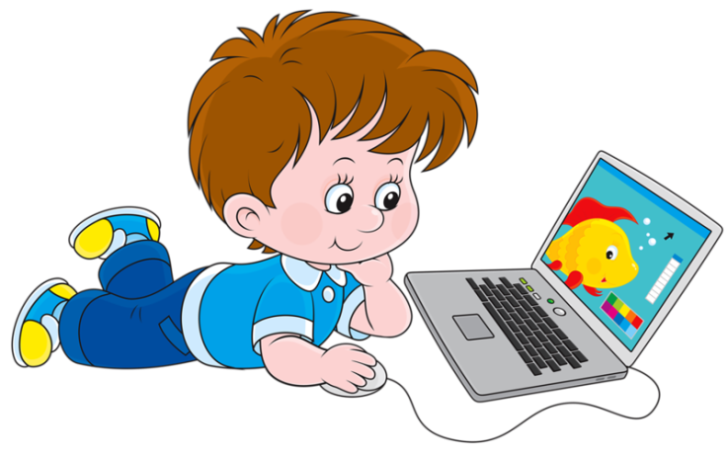
Современный ребёнок рано знакомится с компьютером. Мы радуемся, глядя, как ловко малыш нажимает на кнопки домашней техники. Многим родителям нравится, что дети не балуются, не носятся по улице, а мирно сидят дома за компьютером. В результате взрослые порой не подозревают, какую информацию черпает их ребёнок из компьютера. Они не догадываются, что машина не только становиться для ребёнка няней или источником знаний, но начинает эмоционально заменять ему родителей.
Почему так происходит?
Прежде всего, из-за высокой познавательной мотивации, свойственной детям, которая выражается в их тяге ко всему новому. Не следует забывать и о такой причине, как наличие характерных психологических проблем и затруднений у детей (особенно одарённых) - к примеру, трудностей в установлении и поддержании контактов с окружающими.
Есть семьи, где родители сами погружены в мир Интернета.
Опасна ли увлечённость информационными технологиями детей и родителей для их психического здоровья и развития? Исследователи отмечают, что большая часть интернет-зависимых пользуется теми сервисами Интернета, которые связаны с общением. Российский врач-психиатр, психотерапевт В. А. Бурова считает, что Интернет притягателен в качестве средства ухода от реальности. Особое значение здесь имеет чувство безопасности и сознание своей анонимности, безнаказанности и возможности осуществлять фантастические желания. Это возможность для реализации каких-то представлений, фантазий с обратной связью, а также чрезвычайно широкая возможность поиска нового собеседника, удовлетворяющего практически любым критериям. И последний пункт - это неограниченный доступ к любой информации.
Как понять, есть ли у ребёнка такая зависимость или ещё нет?
Вот общие признаки для распознавания компьютерной зависимости ребёнка:
Если ребёнок ест, пьёт чай, занимается у компьютера.
Засиделся до ночи у компьютера.
Приходит домой - и сразу к компьютеру.
Забыл поесть, почистить зубы (раньше такого не наблюдалось).
Испытывает эйфорию, хорошо себя чувствует за компьютером, и наоборот, ощущает пустоту, раздражение, когда вынужден заниматься чем-то другим или лишён компьютера.
Увеличивает время, проводимое за компьютером, в ущерб другим занятиям - прогулкам, домашним делам и. т. д., полностью или частично теряя к ним интерес.
Вступает в конфликт с близкими людьми из-за своей деятельности, это ведёт ко лжи относительно того, что он делает.
Предвкушает следующий сеанс жизни в виртуальной реальности, что также поднимает настроение и захватывает.
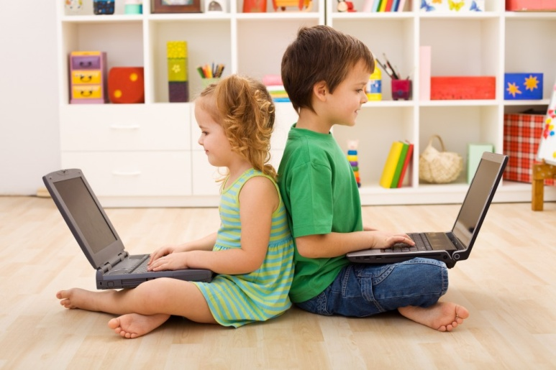
Компьютерные игры приносят не только вред.
Плюсы: | Минусы:
* развивают:  - логику, мышление  - память (все игры);  - внимательность, реакцию, сообразительность;  - знание иностранных языков;  - знание компьютера (все игры). | * нередко приводят:  - к психическим расстройствам;  - ухудшению зрения;  - развитию жестокости;  - ухудшению физической подготовки, отставанию в умственном развитии;  - игровой зависимости.
Итак, всё дело в чувстве меры. И чтобы компьютер здоровью не повредил, очень важно регламентировать время, которое ребёнок проводит за компьютером. Родителям при решении этого вопроса надо проявить, с одной стороны, настойчивость и последовательность, а с другой - преодолеть собственный соблазн отдохнуть от ребёнка, который, сидя за компьютером, не мешает заниматься домашними делами или смотреть телевизор. Чтобы предотвратить дурное влияние компьютера на детей, время занятий должно быть определено вами сразу.
Игровые программы успешно применяются с целью воспитания и развития дошкольников, необходимо лишь следовать простым рекомендациям:
- Прежде всего, выбирайте жанр игры в соответствии с темпераментом и склонностями ребенка.
- По санитарным нормам ребёнок – дошкольник, не должен проводить за компьютером более 15 минут. Играть в компьютерные игры перед сном детям дошкольникам не рекомендуется
- Лучше играть в игры с исследовательским содержанием, чем
развлекательным.
- Не прерывайте игру ребёнка до завершения эпизода - ребенок должен покидать компьютер с сознанием успешно выполненного дела.
- Постарайтесь, чтобы он усвоил главный принцип продолжительности игровых сеансов - нельзя играть в игры в ущерб жизненно важным занятиям, таким как сон, еда, отдых, физкультура, игры на свежем воздухе и другое.
- Поместите компьютер в общей комнате, ребёнок не будет наедине с компьютером.
- Установите любую из программ в зависимости от операционной системы вашего компьютера - это поможет отфильтровать вредоносное содержимое; выяснить, какие сайты посещает более старший ребёнок; установить временные рамки использования компьютера или Интернета; блокировать нежелательные действия маленького пользователя в Сети. Самыми популярными программами родительского контроля являются:
• «Дополнительная безопасность» в Windows 7 – обеспечит сохранность личных данных от всех возможных угроз;
• «Семейная безопасность» в Windows live - поможет уследить за контактами и интересами Вашего ребёнка даже с другого компьютера;
• «Родительский контроль» в Windows Vista - с её помощью. Вы можете определить время, когда ребёнок может зайти в систему, а также с помощью фильтра установить запрет к отдельным играм, узлам, программам;
• «Родительский контроль» в Kaspersky Cristal - помимо антивирусной программы, она позволяет следить за тем, какие сайты посещает ребёнок, и ограничивать посещение «неугодных». Кроме того, программа поможет вам сохранить личную информацию (семейные фото, пароли, файлы) от вторжения и хищения.
- Создайте «Семейные интернет - правила», которые будут способствовать онлайн- безопасности детей.
- Обсуждайте с детьми все вопросы, которые возникают у них в процессе использования компьютера, интересуйтесь друзьями из Интернета. Учите критически относиться к информации в Интернете и не делиться личными данными онлайн.
- Предложите ребёнку другие возможности времяпрепровождения: походы в кино, прогулки, настольные и подвижные игры.

Анкета для родителей
«Компьютер в жизни ребёнка-дошкольника»
Умеет ли ваш ребенок пользоваться компьютером?___________________
Сколько времени он проводит за компьютером в день?________________
За компьютером дошкольник:
играет в игры__________________________________________________
смотрит мультфильмы или фильмы________________________________
другое_______________________________________________________
Вы довольны, что ваш ребенок так увлечен компьютером?_____________
Испытываете ли вы беспокойство по поводу пользования ребенка компьютером? Если да, то назовите причины такого беспокойства.
Что такое информационная безопасность ребенка, по вашему мнению?
Какие черты характера появились у ребенка при использовании компьютера?
Сколько времени вы сами проводите за компьютером?
Мама - ...
Папа - ...
Считаете ли вы, что ваше увлечение компьютером влияет на развитие ребенка? Если да, то, каким образом?

Анкета для родителей
«Компьютер в жизни ребёнка-дошкольника»
Умеет ли ваш ребенок пользоваться компьютером?___________________
Сколько времени он проводит за компьютером в день?________________
За компьютером дошкольник:
играет в игры__________________________________________________
смотрит мультфильмы или фильмы________________________________
другое_______________________________________________________
Вы довольны, что ваш ребенок так увлечен компьютером?_____________
Испытываете ли вы беспокойство по поводу пользования ребенка компьютером? Если да, то назовите причины такого беспокойства.
Что такое информационная безопасность ребенка, по вашему мнению?
Какие черты характера появились у ребенка при использовании компьютера?
Сколько времени вы сами проводите за компьютером?
Мама - ...
Папа - ...
Считаете ли вы, что ваше увлечение компьютером влияет на развитие ребенка? Если да, то, каким образом?

